[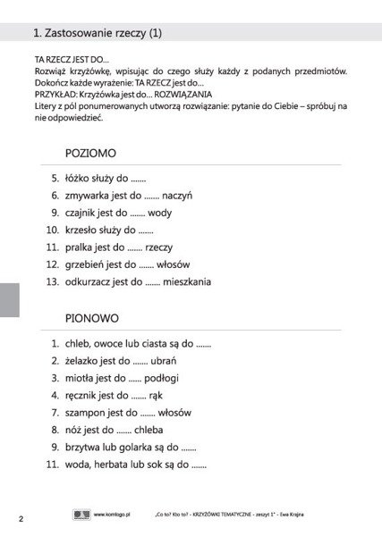](https://www.google.pl/url?sa=i&url=https%3A%2F%2Fksiegarnia-edukacyjna.pl%2Fproduct-pol-19710-Pakiet-Afazja-zeszyty-cwiczen-Co-to-Kto-to-Krzyzowki-tematyczne-1-2-3.html&psig=AOvVaw23QgSb-9VhSBFcadlBX8QE&ust=1587021366783000&source=images&cd=vfe&ved=0CAIQjRxqFwoTCLCc3rnx6egCFQAAAAAdAAAAABAO)

[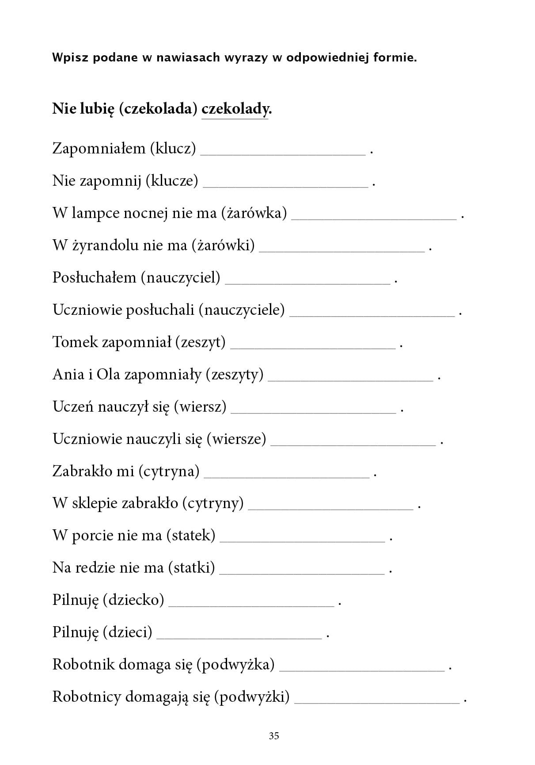](https://www.google.pl/url?sa=i&url=https%3A%2F%2Fharmonia.edu.pl%2Fpl%2Fp%2FCWICZENIA-DLA-OSOB-Z-AFAZJA%2F1083&psig=AOvVaw23QgSb-9VhSBFcadlBX8QE&ust=1587021366783000&source=images&cd=vfe&ved=0CAIQjRxqFwoTCLCc3rnx6egCFQAAAAAdAAAAABAS)